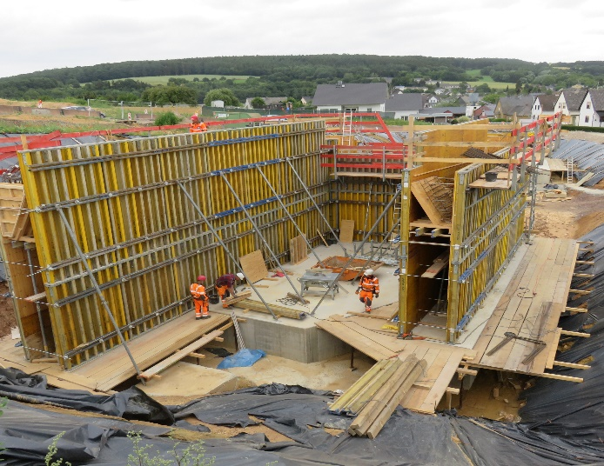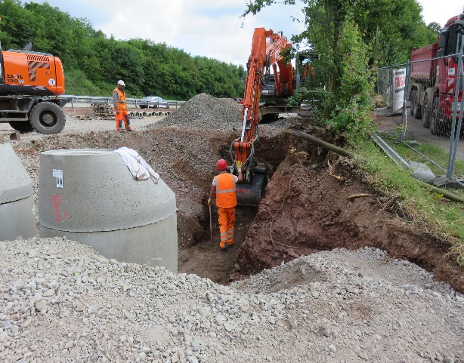
STRABAG AG, Direktion Mitte-West, Bereich Lahnstein

Weil Erfolg nur im Miteinander entstehen kann.
Als europäischer Technologiekonzern für Baudienstleistungen erstellt STRABAG jährlich weltweit tausende Bauwerke indem sie die richtigen Menschen, Baumaterialien und Geräte zur richtigen Zeit am richtigen Ort versammelt. Ohne Teamarbeit – über geografische Grenzen und Bereiche hinweg – wäre dies nicht möglich. Werde Teil unseres Teams!

In Deutschland ist die STRABAG AG Marktführer im Verkehrswegebau und bietet hierfür sämtliche Leistungen an – von der digitalen Planung über die Baustoffgewinnung und – produktion, den Bau der Projekte bis hin zur Wartung und Unterhaltung durch eigene Straßenbetriebsdienste. Wir freuen uns auf Deine Bewerbung!

Deine Aufgaben Unterbau von Straßen und Plätzen - Verlegung von Pflaster und Verrichtung von Erdarbeiten Sicherung von Baugruben und Gräben – Vermessungsarbeiten – Umgang mit Werkzeugen und Baugeräten – Fertigen von Schalungen – Betonarbeiten mit Oberflächenbehandlung

Deine Voraussetzungen guter Hauptschul- oder Realschulabschluss – Handwerkliches Geschick – technisches Interesse - Genauigkeit – Ausdauer – Kraft – Zuverlässigkeit – Teamfähigkeit – Freude an der Arbeit

Wir bieten die Kostenübernahme für Fahrten zur Berufsschule oder der Lehrwerkstatt – Übernahme der Kosten für Lehrmittel – Sonderlehrgänge – Zusatzunterricht – intensive Prüfungsvorbereitung
Ausbildungsvergütung 1. LJ 850,00€ 2. LJ 1200,00€ 3. LJ 1475,00€
Haben wir das Interesse geweckt? Dann bewirb Dich mit vollständigen und aussagekräftigen Unterlagen (Anschreiben, Lebenslauf, Zeugnissen) online oder per Post

Dein Kontakt STRABAG AG Direktion Mitte-West Jürgen Kern Ausbildungsleiter Robert-Bosch-Straße 20-22 64293 Darmstadt Tel: 06151 3303 346 E-Mail: juergen.kern@strabag.com

